Inleiding
Het Stadskanaalster Achterhuis
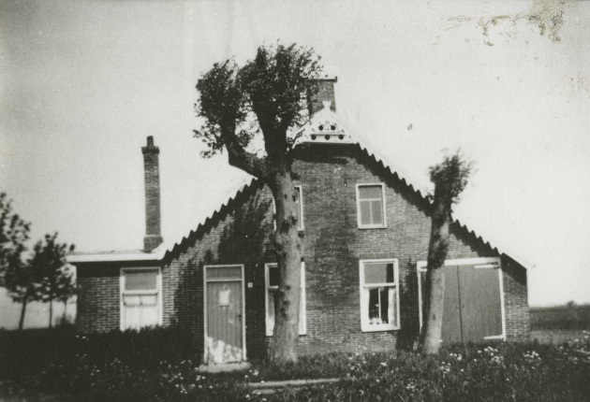

Iedereen kent wel het Achterhuis in Amsterdam, waar Anne Frank en haar familie zich twee jaar verborgen konden houden voor de nazi’s. Dat er in Nederland meerdere van dit soort ‘Achterhuizen’ hebben bestaan, is minder bekend. Het Stadskanaalster Achterhuis is daar één van. Deze tentoonstelling toont aan de hand van het boekje dat Herinneringscentrum Kamp Westerbork uitgaf, hoe zestien onderduikers de Tweede Wereldoorlog overleefden dankzij de hulp van de Stadskanaalster familie Drenth.

In 2015 werd van het verhaal een musical gemaakt door de Musicalgroep Odoorn. Ter gelegenheid van dit project werden ook kunstenaars uitgenodigd het verhaal te verbeelden in hun werk. Ria Penthum uit Assen maakte een koffer met daarin allerlei kleine voorwerpen die iets met de familie Drenth, de onderduikers en hun tijd in het boerderijtje aan de Kromme Wijk te maken hebben. De Musicalgroep Odoorn schonk deze koffer aan Bennie en Lammie Kosses-Drenth. De koffer maakt nu deel uit van de expositie.

Van de musical is een DVD-registratie gemaakt. De film is aan de kassa te koop voor 15,-

Bronnen:
Jan Hof, Het Stadskanaalster Achterhuis, een bijzonder onderduikverhaal uit de oorlogstijd, met illustraties van Geert Schreuder, Hooghalen 1998.

http://www.stolpersteinegemeentestadskanaal.nl/onderwijs/38-het-stadskanaalster-achterhuis.html
http://www.eenanderachterhuis.nl/het-verhaal/
http://kunst-en-cultuur.infonu.nl/oorlog/104171-het-stadskanaalster-achterhuis.html
http://www.riapenthum.nl/

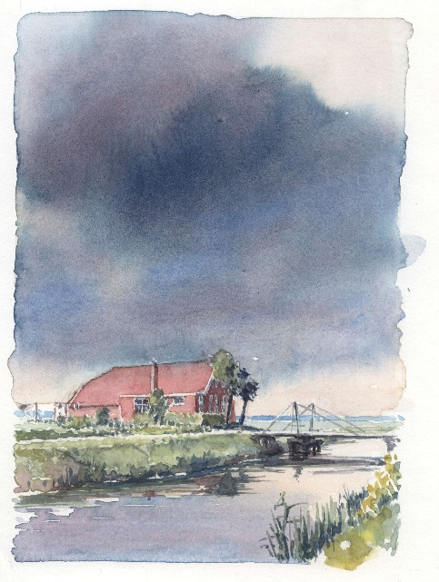
Het Huis aan de Kromme Wijk
Lammie Drenth woonde samen met haar vader en moeder Willem en Hindertje Drenth en zusje Fennie in een klein boerderijtje aan de Kromme Wijk in Stadskanaal. Lammie was dertien toen de oorlog uitbrak. Sinds 1936 woonde de familie in het boerderijtje aan het water, een bruggetje er voor, een boerenweggetje erlangs en twee boerderijen als buren. Stadskanaal lag op ongeveer een kilometer afstand. Geïsoleerd lag het boerderijtje zeker niet. Er kwamen altijd mensen langs. Die gingen en kwamen van hun werk.
Op 15 augustus 1942 meldde Nathan de Levie, een veehandelaar uit het nabijgelegen Gasselternijveenschemond zich bij de familie met het verzoek of hij er ‘een poosje’ mocht verblijven. De Levie had een oproep ontvangen: op 17 augustus moest hij zich melden om via Kamp Westerbork naar een ‘werkkamp’ gebracht te worden. Daar voelde De Levie niets voor. Het echtpaar Drenth bood hem de schuilplaats die hij nodig had. Hindertje Drenth reageerde op de voor haar typerende manier: Je hebt toch zeker wel ja gezegd, hoop ik?
Daarmee was Nathan de Levie de eerste onderduiker in het Stadskanaalster Achterhuis.

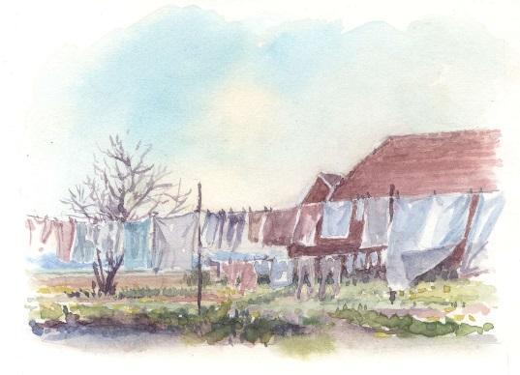
Het bleef niet bij één onderduiker
Toen in september 1942 ook het gezin van Nathan de dreiging van deportatie ging voelen, groeide het aantal onderduikers aan tot vier: Nathans vrouw Hertha met hun twee kinderen Edith en Herbert. Het gezin De Levie verbleef in de voorkamer, die anders alleen in gebruik was bij speciale gelegenheden. Dat het huishouden hiermee verdubbelde, vond Hindertje Drenth geen bezwaar. ‘De joden zijn Gods volk’ zei ze. ‘Die moet je helpen’. Het aantal onderduikers bleef groeien. Na Bennie Kosses uit Vlagtwedde volgden Selma, Leo en Willie de Levie uit Nieuwe Pekela. Toen hun ouders Bennie (een oom van Bennie Kosses) en Phia de Levie een nieuw onderduikadres nodig hadden, waren ook zij welkom in het huis aan de Kromme Wijk: ‘Waar er acht zijn, is er ook plaats voor tien!’ . Die ruimte was er later zelfs voor Betty (Rebecca) Kosses, de zus van Bennie, en het echtpaar Bennie en Jeanette Dalsheim uit Stadskanaal. Zeventien mensen zaten op een gegeven moment daar aan de Kromme Wijk. Dat kon alleen doordat er een ijzeren discipline was, voor zowel het gezin zelf als de onderduikers. Het moest toch veel mensen zijn opgevallen dat er iedere dag twee kachels brandden. Eén voor en één achter. Die werden ’s morgens vroeg aangemaakt. Maar wie maakt nu een kachel aan in een ruimte waar normaal nooit iemand komt? Ook hing er op mooie dagen wel eens verdacht veel was aan de waslijn…

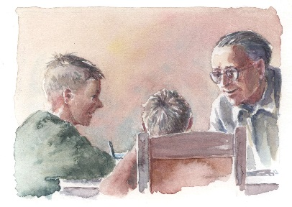

Kinderen in huis
Ook voor de aanwezige kinderen was het moeilijk zich aan de regels te houden. Zij mochten niet buiten spelen en bovendien mocht er als er andere mensen op bezoek waren, geen geluid worden gemaakt en ze konden dan ook niet naar de ton die als wc fungeerde. De kinderen kregen wat afleiding door de komst van de jonge Bennie Kosses. Deze slagerszoon uit Vlagtwedde vond na een moeilijke reis die hem zelfs in Arnhem en Amsterdam bracht, uiteindelijk ook onderdak bij de familie Drenth. Hij vertelde de kinderen verhalen en probeerde hen les te geven. Er waren eerst twee en later zelfs vijf kinderen in huis, waarvoor dochter Fennie van haar eigen school lesboekjes mee naar huis smokkelde. Haar moeder had daarvoor speciaal grote zakken in haar kleding genaaid, zodat het niet opviel wat ze mee naar huis nam.
Op de deel van het boerderijtje was een speelplek ingericht met ringen en al, waar Fennie de gymlessen van school met de onderduikerskinderen naspeelde. Bennie Kosses slaagde er in de kinderen goed bij de les te houden. Op een gegeven moment gaf hij zelfs Engels. Toen na de bevrijding iedereen weer naar een gewone school mocht, hoefde de jongste van de onderduikerskinderen geen enkele klas over te doen en kon hij naar dezelfde klas als zijn leeftijdsgenoten die in de oorlogsjaren wel naar school waren geweest.

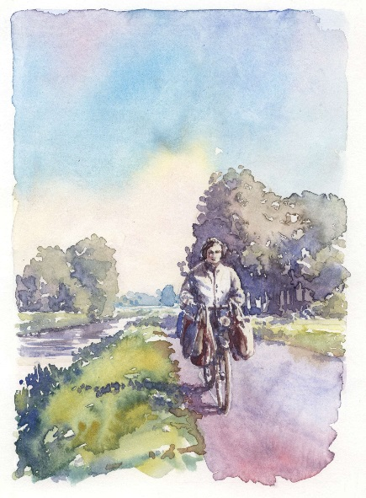
De dagelijkse zorg om voedsel
De vindingrijkheid van Willem Drenth en de hulp van goede bekenden zorgde ervoor dat de familie Drenth en de onderduikers geen honger hoefden te lijden. Het leven in de boerderij was niet eenvoudig, maar verliep zonder drama’s. Dreigende conflicten werden keer op keer doelmatig in de kiem gesmoord door Hindertje Drenth. Met moeite werd de discipline opgebracht die nodig was om met zoveel mensen op een klein oppervlak, anderhalve vierkante meter per persoon, samen te leven.
Ook dochters Fennie en Lammie werden betrokken bij het vele werk dat aan het verborgen houden van zoveel onderduikers verborgen is. Lammie trok er vaak met de fiets op uit om aan eten te komen. Dankzij goede contacten met de verzetsorganisatie die hulp aan onderduikers biedt, kon ze aan voldoende bonkaarten komen om tegen eten te ruilen. Daarvoor legde ze heel wat kilometers af, want steeds naar dezelfde winkel gaan, zou te veel opvallen.

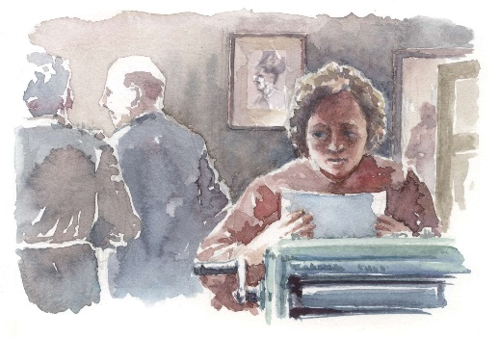

Doen alsof
Een perfecte dekmantel vormde vanaf begin 1943 het baantje dat Lammie Drenth enige tijd had bij het Kringhuis van de NSB in Stadskanaal. Zo zou niemand op het idee komen dat er bij Drenth weleens onderduikers zouden kunnen zitten. Dat baantje had grote gevolgen voor Lammie. Ze werd vanaf dat moment beschouwd als een collaborateur (iemand die samenwerkt met de bezetter, de Duitsers) en verloor haar vrienden. Hierdoor hoefde ze echter geen smoesjes meer te bedenken waarom ze geen vrienden thuis wilde ontvangen, en mocht ze vaak overgebleven eten meenemen van de feesten die regelmatig in het Kringhuis plaatsvonden. Door wat ze allemaal aan gesprekken in het Kringhuis opving, kon ze haar vader regelmatig waarschuwen voor acties van de politie en de landmacht. Dit werk hield ze een half jaar vol, tot het dubbelleven haar toch te zwaar werd. Door te stoppen, kreeg ze haar vrienden echter niet terug.

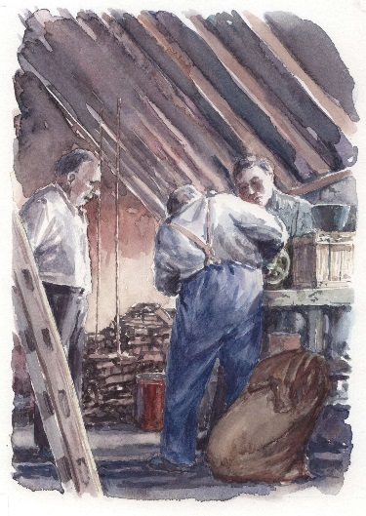
Aan het werk
Toen op een dag buurman boer Te Velde er achter kwam wat er gebeurde in het huis van de familie Drenth, was dat een groot risico dat ze verraden zouden kunnen worden. Het pakte echter gelukkig goed uit. Te Velde zorgde ervoor dat er nieuwe voorraad eten maar ook andere noodzakelijke dingen als kleding en gordijnen bij de onderduikers terecht kwamen. Te Velde verbouwde ook koolzaad, waarvan de olie voor veel doeleinden kon worden gebruikt bijvoorbeeld als brandstof. Met een zelfgemaakte pers konden de onderduikers helpen het zaad te verwerken, wat hen meteen wat lichaamsbeweging gaf want het malen was zwaar werk. Ook werd er zelf graan tot meel gemalen. Wat overbleef, werd naar andere adressen waar onderduikers zaten, gebracht. Zo hadden de onderduikers een strak dagprogramma waarin ieder zijn taak had en de verveling een beetje kon worden bestreden.

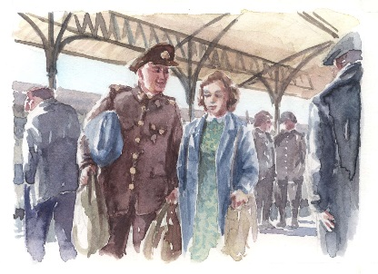

Leugens om bestwil
Naarmate de situatie langer duurde, werd het leven voor allen in het kleine boerderijtje steeds moeilijker vol te houden. Gezondheidskwalen gingen opspelen en het viel niet mee om met zoveel mensen in huis de sfeer goed te houden toen er eens diarree uitbrak, of verkoudheid. Het hoesten kon je nog verraden! Lammie was degene die als koerier naar Groningen reisde om daar medicijnen te halen, waarvoor ze soms met zware koffers moest sjouwen. Op haar boodschappenlijstje stonden ook condooms en soms ook middelen die de ongeplande zwangerschappen moesten afbreken. Als er ook nog eens baby’s zouden komen, zouden de moeilijkheden immers nog groter worden. Controle op wat ze meenam, kon ze afwimpelen door gezellige praatjes met de Duitse soldaten te houden. Het NSB-speldje op haar jas hielp haar daarbij.
Ondertussen kreeg Lammie zelf echter een relatie met Bennie Kosses die niet zonder gevolgen bleef. Als de middelen om haar zwangerschap te beëindigen niet werken, worden ook nu de consequenties aanvaard. Kruidenier Drenth uit Stadskanaal biedt de helpende hand bij de voedselvoorziening, waardoor de zwangere Lammie niet meer zover hoefde te fietsen.

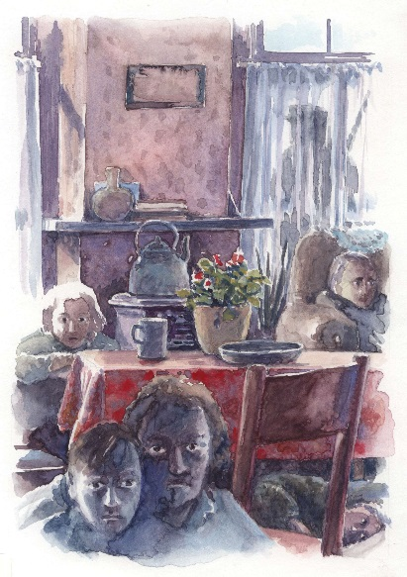

De laatste oorlogsmaanden
De brug over de Kromme Wijk aan de weg van Stadskanaal naar Alteveer was een strategische plek waar groepjes landwachters steeds vaker mensen controleerden die op zoek waren naar voedsel. Mensen die tegen de lamp liepen, kregen een proces-verbaal en het papierwerk daarvoor moest worden uitgevoerd aan de keukentafel van de familie Drenth. De aanwezigheid van landwachters in het volle huis, zorgde voor veel spanning. Iedereen moest zich dan extra goed stil houden. Het leverde echter ook een deel van de aangehouden buit op, als dank van de landwachters voor het verleende onderdak. Ook het lossen van een volle praam turf die Willem Drenth had weten te bemachtigen onder het toeziend oog van SD-agent Nieborg, op steenworp afstand van de boerderij, was een spannend moment, aangezien Nieborg bekend stond als een van de beruchtste landwachters die al veel onderduikers had verraden.

Op 10 december 1944 beviel Lammie Drenth van een dochter en vanzelfsprekend werd er in het dorp van uitgegaan dat dit een ‘moffenkind’ zou zijn. Het meisje werd Hennie genoemd. De buitenwereld kon echter niet vermoeden dat onderduiker Bennie Kosses de vader van de baby was.

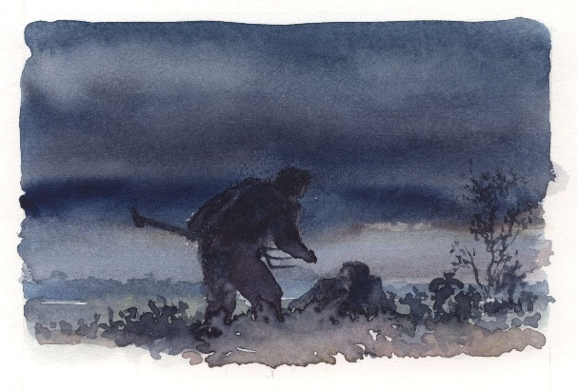
Nog meer onderduikers.
Met de bevrijding in zicht moesten steeds meer mensen zich melden voor de Wehrmacht en de Arbeitseinsatz, waardoor er voor steeds meer onderduikers een plek gezocht moet worden. Toen bleek dat vol nog niet vol hoefde te zijn. Er kwamen nog eens twee onderduikers bij in de personen van Freerk en Eildert, twee familieleden die de verplichte tewerkstelling in Duitsland waren ontvlucht.
De laatste die zich bij de groep mocht voegen, was Johan, een gedeserteerde soldaat uit Klagenfurt, Oostenrijk. Het was Bennie Kosses die hem in april 1945 binnenhaalde toen hij vanuit het wc-raampje tussen de boerenkoolstronken iets vreemds zag bewegen. Met een mestvork gewapend ging hij erop af. Het bleek een gevluchte Oostenrijkse soldaat te zijn. Een huis vol joden en dan nog een gevluchte soldaat erbij? ‘Je kunt die man niet wegsturen’, zo was de reactie van Hindertje Drenth. ‘Laten we nog maar een beetje inschuiven.’ Zie boden op dat moment aan dertien joden, twee uit Duitsland gevluchte arbeiders en een gedeserteerde uit het Duitse leger een schuilplaats.

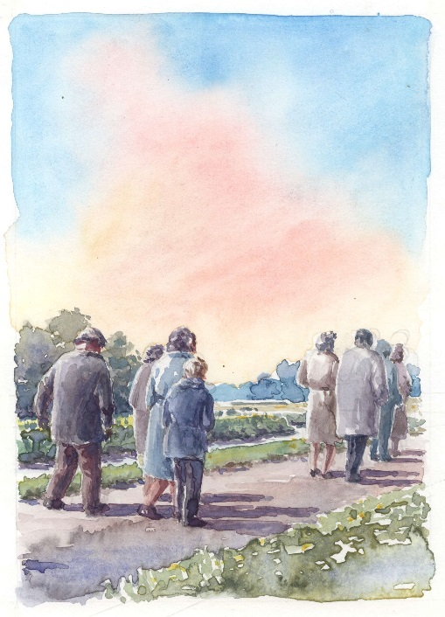
Bevrijding
Na de bevrijding van Stadskanaal mochten de onderduikers voor het eerst sinds jaren weer naar buiten. Sommigen kwamen tot de ontdekking dat ze het lopen praktisch verleerd waren en kwamen maar moeilijk vooruit. In de omgeving werd met ongeloof gereageerd op het grote aantal mensen dat de familie Drenth door de oorlog geholpen had. Het nieuws was binnen de kortst mogelijke tijd bekend. Gelukkig ontliep Lammie daardoor het lot wat veel ‘moffenmeiden’ wel moesten ondergaan, zoals het hoofd kaal scheren. De blijdschap over de bevrijding werd al gauw overschaduwd door het nieuws over de familieleden van de joodse onderduikers die de oorlog niet overleefden.
Hindertje Drenth moest enorm wennen aan de stilte en rust die nu was teruggekeerd in huis. Willem Drenth kreeg als lid van de Binnenlandse Strijdkrachten de taak opgesloten NSB-ers te bewaken.

Na de viering van de bevrijding kon Lammie alle administratieve formaliteiten voor haar huwelijk met Bennie Kosses gaan regelen. Zij trouwden op 8 mei 1945. In 1947 kregen zij nog een zoon Harrie. Ze woonden op verschillende plaatsen in Nederland, maar bezochten Stadskanaal nog regelmatig. Hun huwelijk mocht maar liefst ruim 71 jaar duren. In september 2016 overleed Bennie Kosses, Lammie overleed op 24 januari 2021 in haar woonplaats Amstelveen.

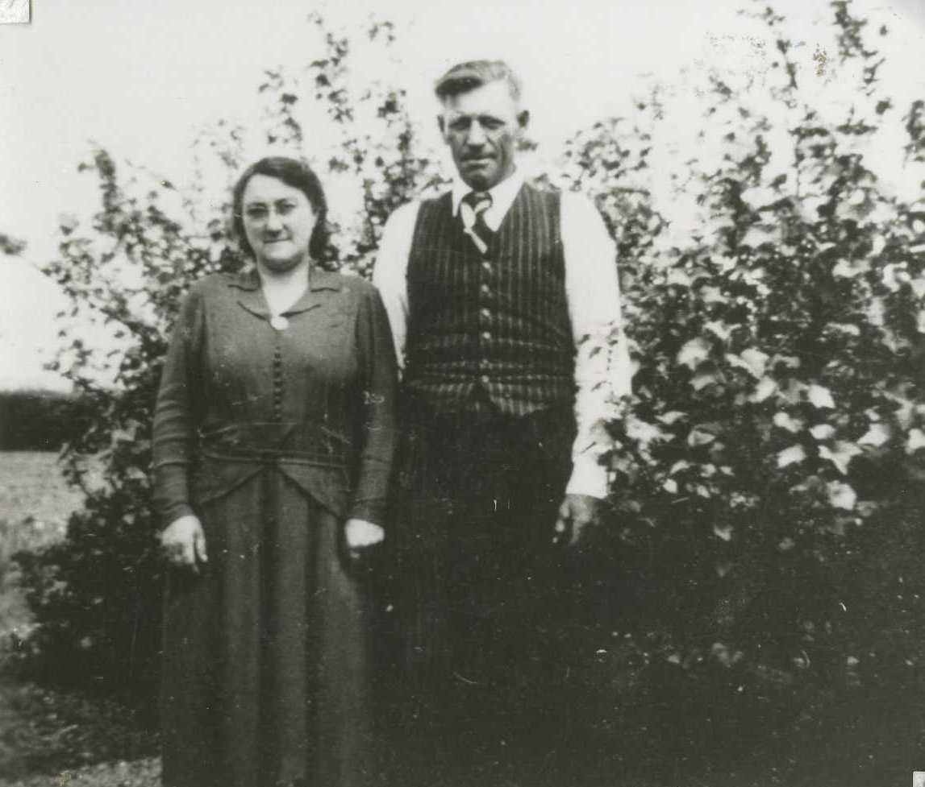

Willem en Hindertje Drenth-van der Sluis

Willem Drenth (2-5-1905 - 28-8-1964) was een schipperskind en kon daardoor maar weinig naar school. Daarnaast was hij slechthorend, waar nooit echt aandacht voor was. Het gezin waar hij uit kwam, was arm. Als socialist in hart en nieren was het voor hem uit politieke overtuiging normaal om op te komen voor zijn medemens. De armoede in de Veenkoloniën en de slechte omstandigheden waaronder de arbeiders in de jaren dertig moesten leven, deden hem steeds feller kiezen voor zijn principes en hij moest niets hebben van de politiek van over de grens en wat de NSB propageerde.

Hindertje van der Sluis (16-4-1904 - 17-5-1988) kwam eveneens uit een arm gezin, dat lid was van de Gereformeerde Bond, waar een strengere uitleg aan de Bijbel werd gegeven dan bij de traditionele Hervormden. Dat zij met de ‘rooie’ en niet-gelovige Willem omging en zij ook trouwden, was in die tijd geen vanzelfsprekendheid. Politiek en geloof waren in het gezin echter geen punt van discussie.
Ieder vanuit hun eigen levenshouding waren zij ingesteld op verdraagzaamheid en behulpzaamheid, wat uiteindelijk voor zoveel mensen de redding heeft betekent om de oorlog te overleven.

In 1979 werd Hindertje Drenth-van der Sluis op de Israëlische Ambassade in Den Haag onderscheiden als Rechtvaardige onder de Volkeren. Willem Drenth ontving dit eerbetoon postuum. Hij overleed aan kanker, slechts 59 jaar oud.
In 1996 werd in Stadskanaal een straat naar hem vernoemd, de Willem Drenthlaan.
In 1997 gaf Herinneringscentrum kamp Westerbork de opdracht aan Jan Hof om het verhaal op te tekenen en geven zij het in boekvorm uit met illustraties van Geert Schreuder. Daarbij werd het huisje waar de gebeurtenissen zich afspeelden, nagebouwd als maquette.
In 2015 speelde Musicalgroep Odoorn het verhaal in musicalvorm onder de titel ‘Het andere Achterhuis’ en brengt de voorstelling uit op DVD.

De bewoners van het Stadskanaalster Achterhuis.

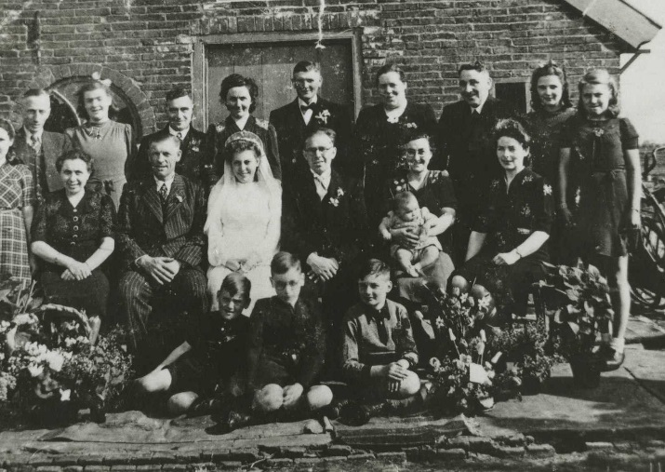
Foto 17057 map 268
Groepsfoto gemaakt bij de bruiloft van Lammie Drenth en Bennie Kosses op 8 mei 1945.

Op de achterste rij, staande van links naar rechts: Selma de Levie, Bennie Dalsheim, Bettie Kosses, Bennie de Levie, Sophia de Levie-Goldschmidt, Harm Brouwer met zijn vrouw (zij zorgden voor bonkaarten), Natham de Levie, Edith de Levie en Fennie Drenth.

Op de middelste rij, zittend van links naar rechts: Jeannet Dalsheim-Goldschmidt, Willem Drenth, het bruidspaar Lammie Drenth en Bennie Kosses, Hindertje Drenth met baby Hennie Kosses op schoot die op 10 december 1944 was geboren, en Hertha de Levie-Salomons.

Op de voorste rij, zittend: Willem de Levie, Herbert de Levie en Leo de Levie.
De onderduikers Freerk Drenth en Johan de gedeserteerde soldaat, staan niet op de foto.

* Nathan de Levie (3-8-1904) gehuwd met Hertha Salomons-De Levie (30-9-1909)
Kinderen: Edith (25-10-1930) en Herbert (7-5-1934)
Het gezin emigreerde in 1948 naar de Verenigde Staten.

* Benjamin (Bennie) de Levie (4-11-1906) gehuwd met Sophia Esther Goldsmidt (23-3-1913)
Kinderen Saartje (Selma 23-12-1933), Levie Benjamin (Leo, 24-1-1935), Wiarda (Willie, 12-2-1938).
Na de oorlog werd er nog een vierde kind geboren. Het gezin woonde in Gasselternijveenschemond, de woonplaats van Nathan. Bennie overleed in 1949.
Vrouw en kinderen emigreerden naar Israël.

* Benjamin (Bennie) Dalsheim (8-9-1894) gehuwd met Jeanette Goldsmit (6-5-1899.) Na de bevrijding keerden zij terug naar Stadskanaal, waar zij een
manufacturenzaak dreven. Jeanette overleed in 1953, Bennie in 1969.

* Rebekka (Bettie) Sara Kosses (1-1-1928). Ze emigreerde in 1949 naar Israël, huwde en kreeg drie kinderen.

* Benjamin (Bennie) Kosses (21-10-1921). Trouwde op 8 mei 1945 met Lammie Drenth (24-4-1927). Ze hebben twee kinderen: Hindertje (Hennie, 10-12-1944) en Hartog Wiardus (Harry, 4-9-1947).
Bennie en Lammie vierden op 8 mei 2015 hun 70-jarig huwelijk, tijdens de première van de musical Het Andere Achterhuis. Bennie overleed op 6 september 2016. Lammie overleed op 24 januari 2021.

In de laatste maanden van de bezetting werden ook nog twee mannelijke familieleden, die niet meer in Duitsland wilden werken als onderduiker in huis opgenomen. Tevens werd nog een veilige schuilplaats geboden aan een gedeserteerde Oostenrijkse soldaat, Johan. Zijn achternaam is tot op heden nog onbekend.

